«Хлеб всему голова!»

Хлеб – это очень привычное для нас явление, и часто мы даже не представляем себе, что его могло бы и не быть на нашем столе! Но в таком «неинтересном» хлебе можно увидеть много возможностей для развития ребенка! Если уметь смотреть на привычные вещи другим взглядом – детским удивленно-восхищенным взглядом. При этом современные дети часто не догадываются, какой долгий путь он проходит, сколько труда нужно приложить людям, чтобы хлеб появился у нас на столе. Бережное отношение к хлебу, уважение к труду людей, его вырастивших, должно прививаться с детства. Хлеб для них является обыденным продуктом.
В рамках проекта «Хлеб всему голова!» ребята группы «Солнышко» познакомились с профессиями людей участвующих в выращивании и производстве хлеба.
В ходе бесед «Откуда хлеб на стол пришел», «Хлеб наше богатство», дидактических игр «Назови профессию», «Что сначала, что потом», «Кто быстрее соберет урожай» у них сформировались представления о ценности хлеба, процессе его изготовления.

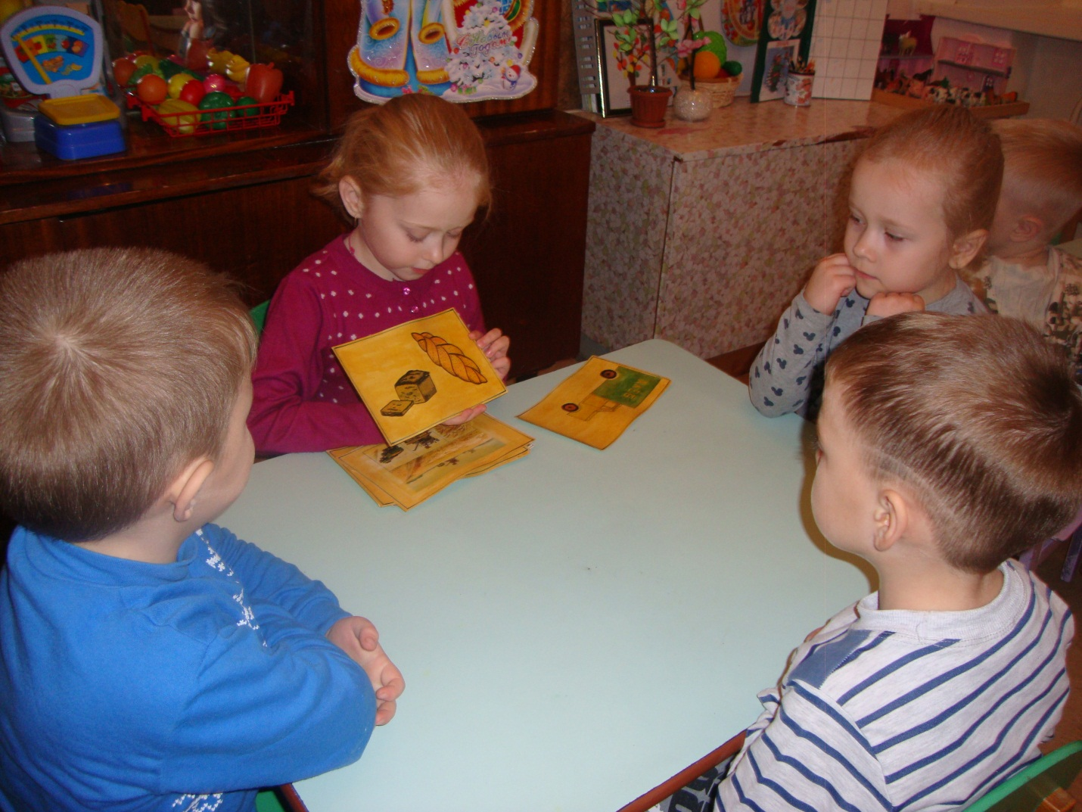

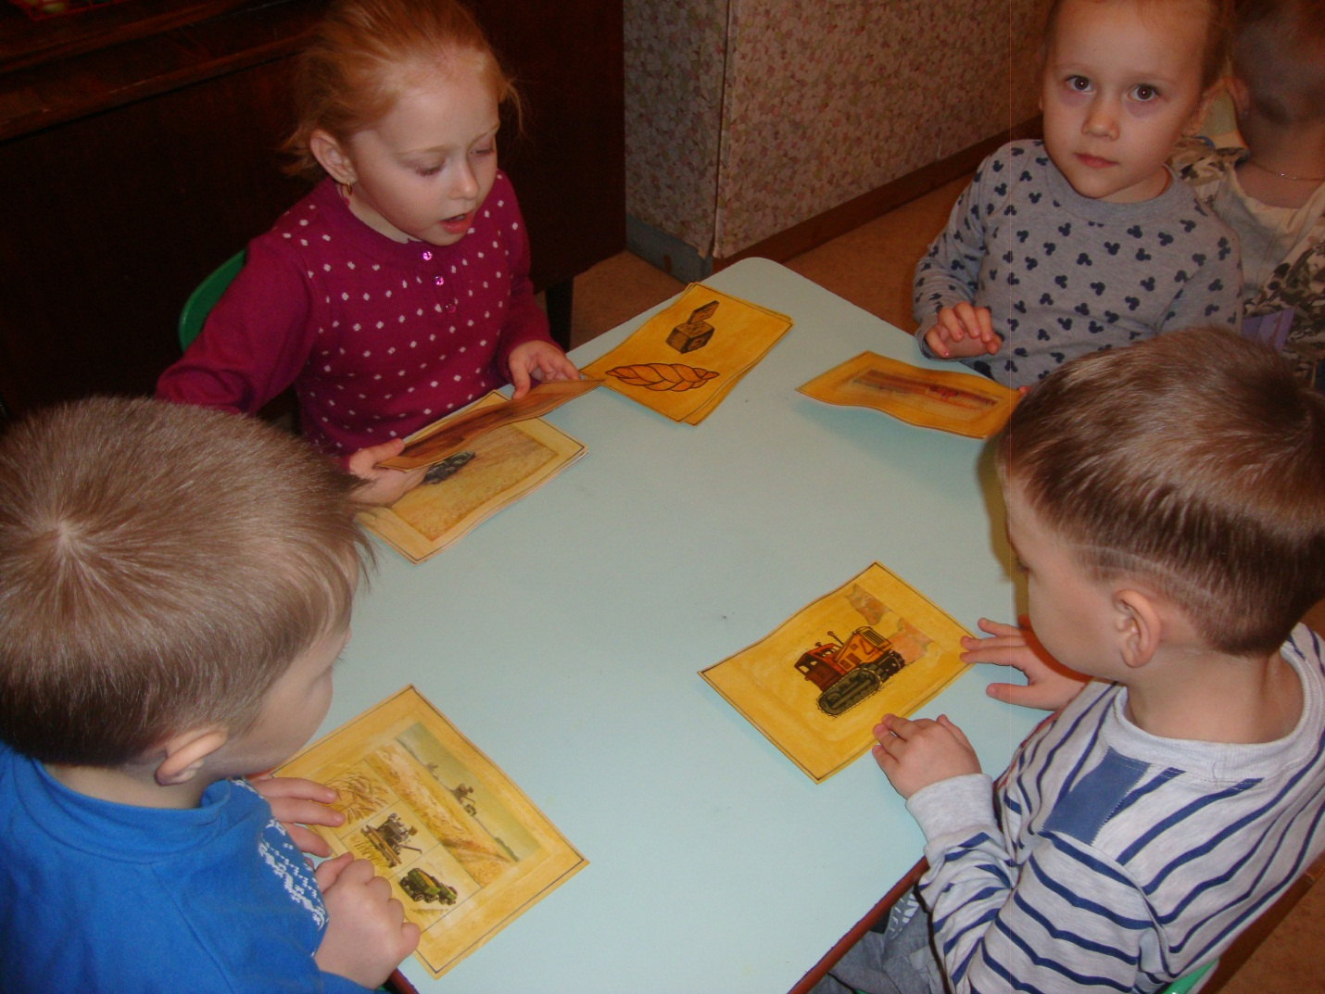

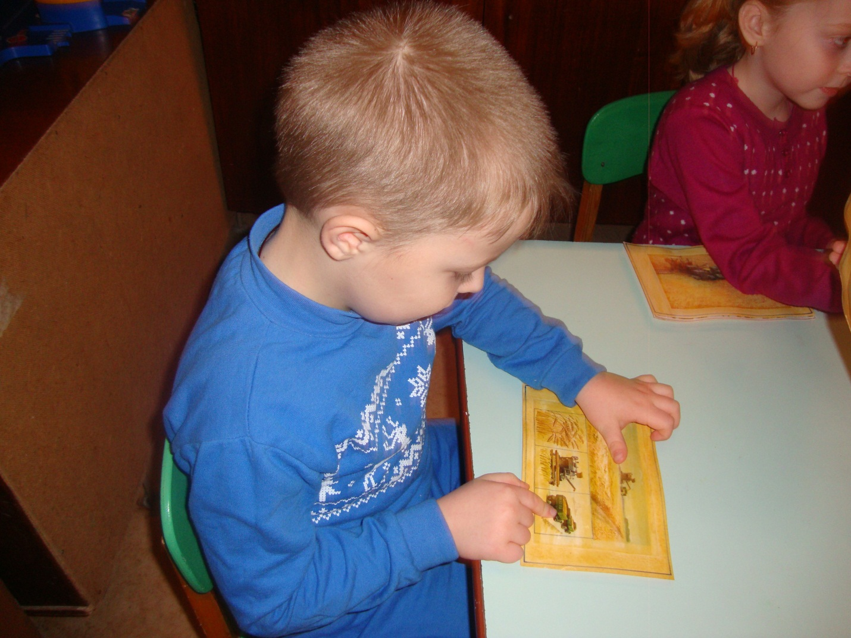
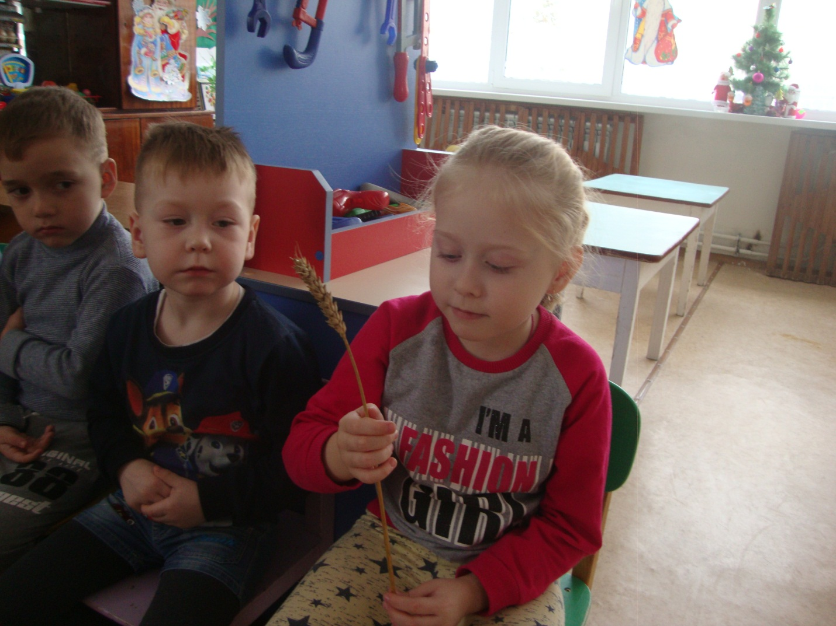

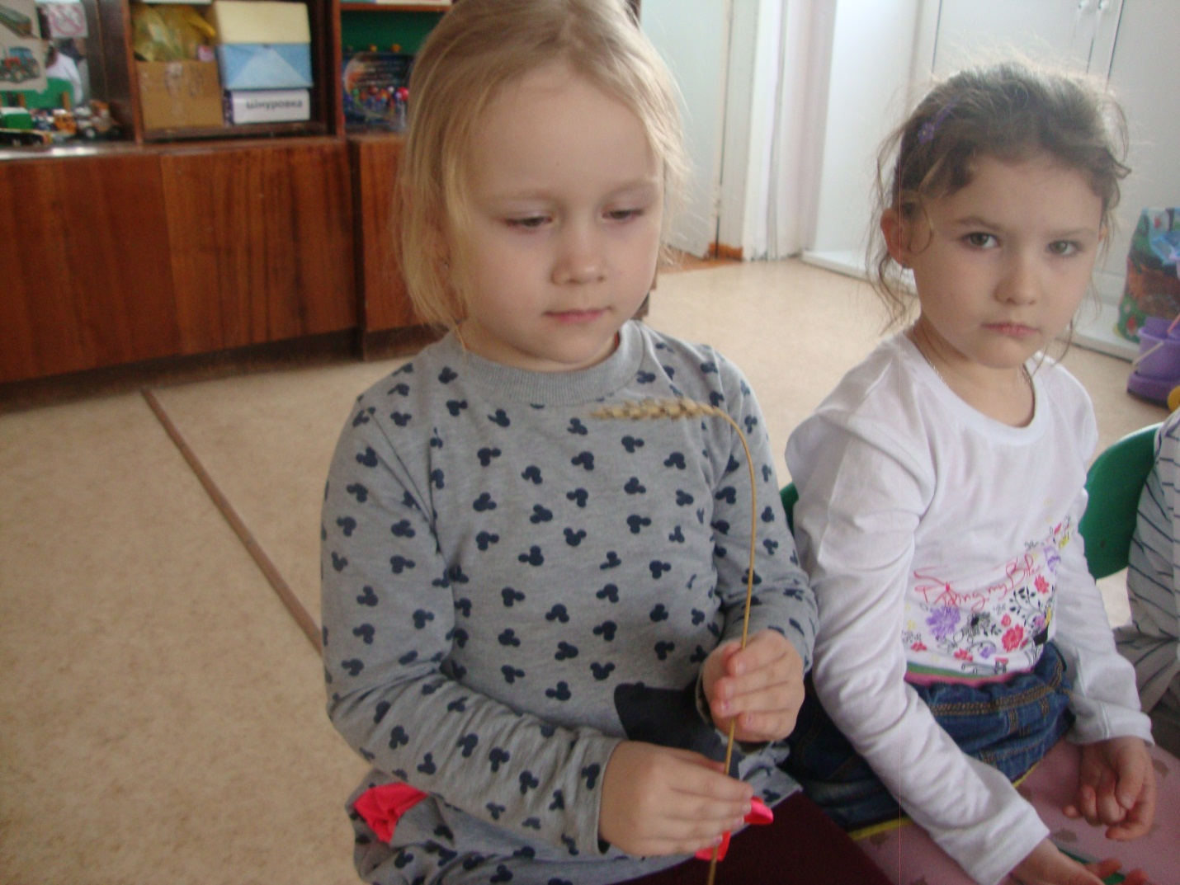
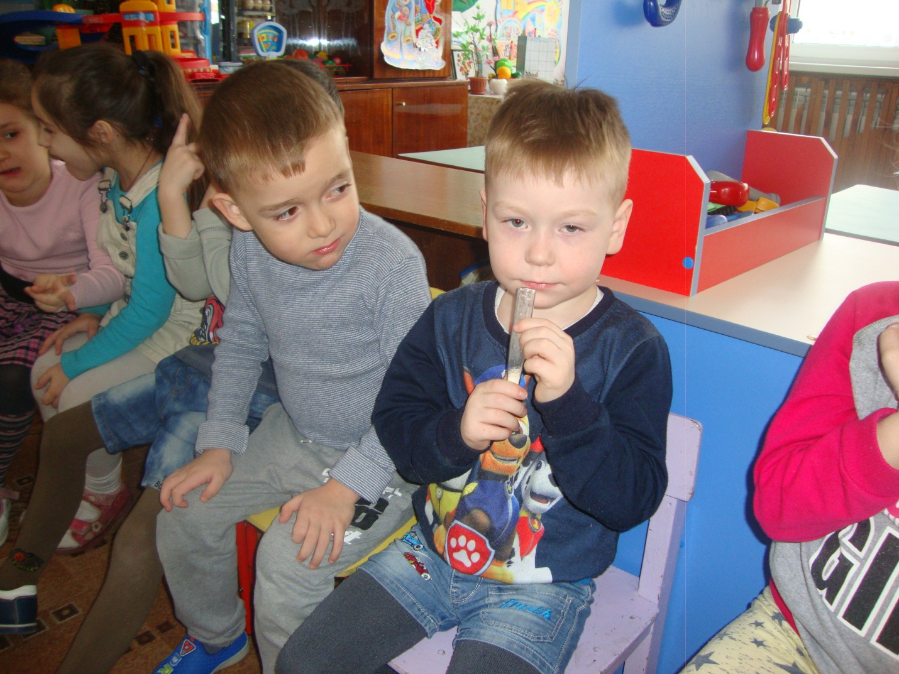

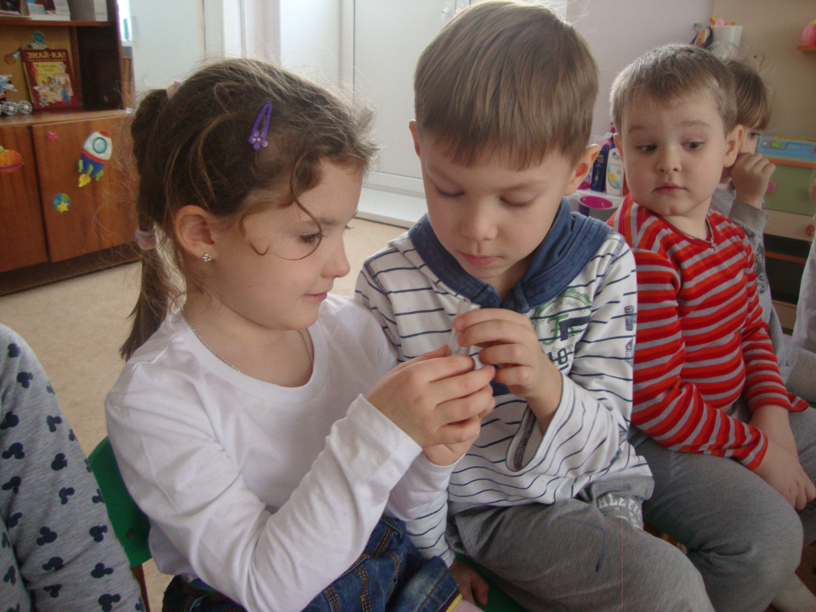

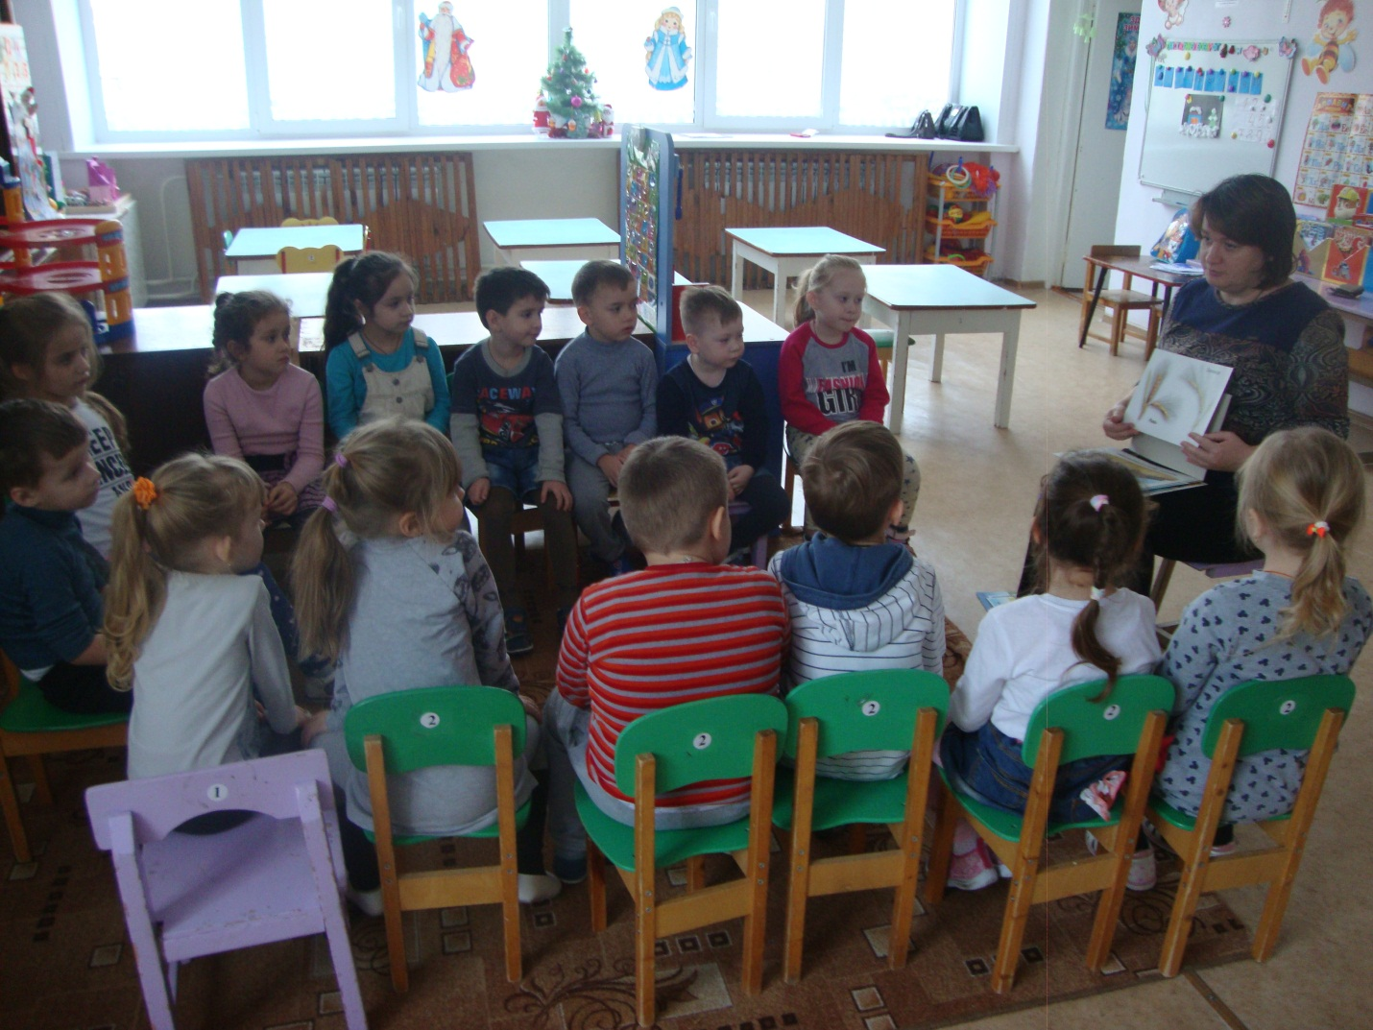

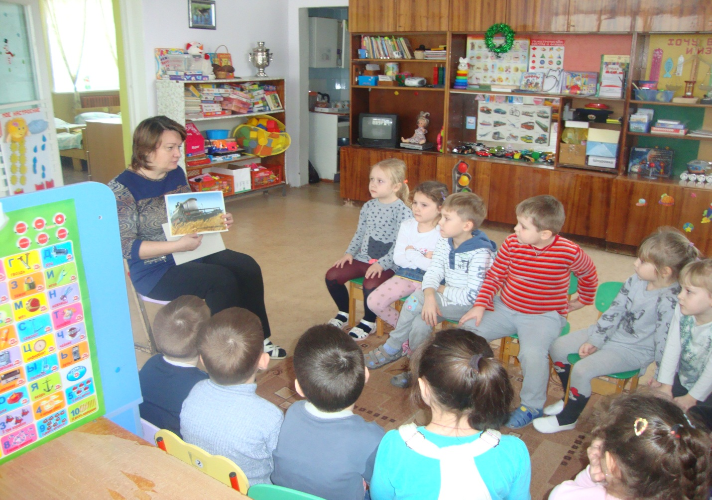

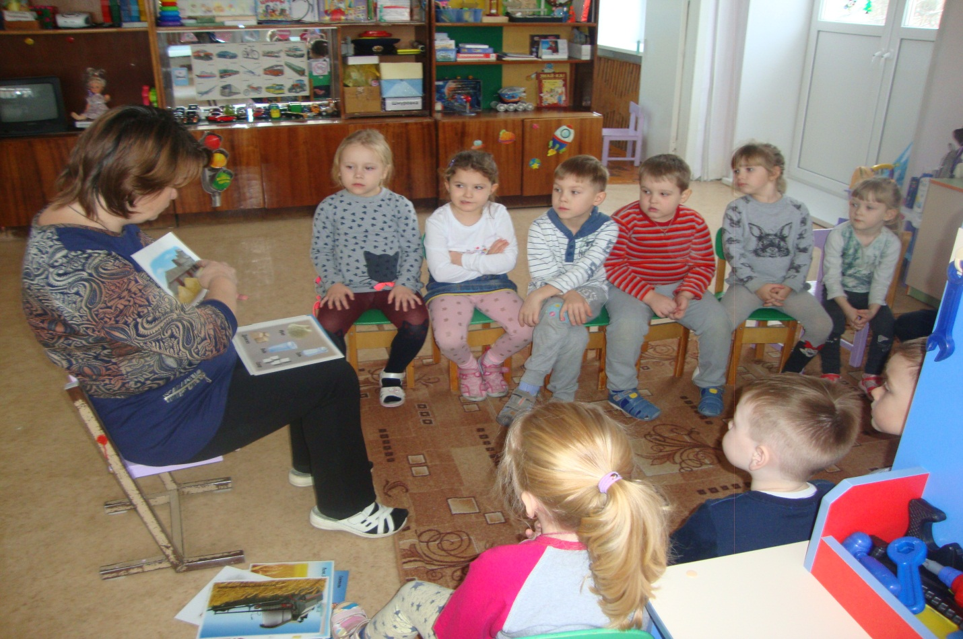

ИЗ ЧЕГО ПЕЧЕТСЯ ХЛЕБ
Из чего печётся хлеб,
Что едим мы на обед?
Хлеб печётся из муки,
Что дают нам колоски.
Рожь, пшеница в век из века
Щедро кормят человека.
Плюшки с маком, кекс сметанный,
Чёрный с тмином, пеклеванный,
Калачи, батоны, халы...
Хлеб для маленьких и старых,
Для Танюшек и Наташ.
Добрый хлеб – кормилец наш!

